
Département de génie logiciel et des TI
Rapport de laboratoire
Nº de laboratoire | Laboratoire 3
Étudiant(s) | Aissou Idriss, Murat David  Vuillaume Alexis, Yahyaoui Naim
Code(s) permanent(s) | AISI01088901, MURD12099201  VUIA , YAHN27047905
Cours | LOG121
Session | Hiver 2014
Groupe | 01
Professeur | Francis Cardinal
Chargés de laboratoire | Patrice Boucher
Date de remise | 13 Mars 2014

1. INTRODUCTION
Le but de ce laboratoire est de mettre en place un « Framework » soit une librairie de classes réutilisable pour un jeu de dés. En sommes, le cadriciel permettra facilement d’implémenter des applications spécifiques liées aux jeux de dés.
Dans ce laboratoire, différentes notions seront exploitées, telles que :
- L’utilisation des patrons de conceptions : la méthode Template, le patron Stratégie ainsi que le patron Itérateur.
- L’utilisation des méthodes ainsi que l’interaction entre les objets
- L’utilisation de l'interface Comparable
- Les diagrammes de classe UML ainsi que les diagrammes de séquences
- Les unités de test avec JUnit avec la conception de classes jumelles
- Et enfin de comprendre l’utilité d’un cadriciel
Une fois la réalisation du cadriciel établie, il va falloir étendre les classes du Framework pour implémenter une variante de jeu de dés nommé Bunco.
Ainsi, cette variante de jeu de dés évoluera selon les règles qui suivent. Le jeu se joue en 6 tours, les joueurs devrons lancés des dés et marquent des points dès que au moins un des chiffres figurant sur les dés est le même numéro que celui du tour.
Plus concrètement, notre cadriciel devra être en mesure de :
- Initialiser le jeu de dés
- Calculer le score d'une lancée de dés selon des règles
- Calculer le score total d'un joueur
- Comparer les scores des joueurs pour trouver le vainqueur
- Comparer les faces des dés
- D’avoir des classes de cadriciel étendues pour implémentation futur de jeux
La solution établie au cours de ce laboratoire permet de répondre à l’ensemble des besoins de l’application.
Au cours de ce rapport, nous verrons dans un premier temps la description de l’architecture logicielle appuyé du diagramme Uml, ainsi que le choix de la responsabilité des classes. Ensuite, nous aborderons les faiblesses de la conception suivie des diagrammes de séquences Uml. Enfin, nous évoquerons la décision de l’implémentation.

2. Description de l'architecture logicielle

2.1. Choix et responsabilités des classes
Classe | Responsabilités | Dépendances
De | -De () : Constructeur par défaut de la classe permettant d’instancier un dé a 6 faces  -De (Int nbFaces) : Constructeur de la classe De, il permet de faire une instance de Dé.  -LancerDe () : Permet de simuler un lancer de dés en obtenant un nombre aléatoire de 1 à 6 ou de 1 à « nb_faces ».  -setDernierResultat (Int résultat) : Permet de mettre à jour le dernier résultat du grâce à une modification de la valeur de « dernierResultatObt ».  -CompareTo (Object o) : Permet de comparer le résultat de deux dés.  -Compare (Object o, Object e) : Permet de comparer le résultat de 3 dés.
FabriqueDes | Son rôle est de créer des dés en passant par la classe Dé.  -NouveauDe () : Permet de créer un dé à 6 faces (par défaut)  -NouveauDe (Int nbFaces) : Permet de créer un dé selon le nombre de face souhaité  -NouveauDe (Int NbFaces, Int nbDes) : Permet de créer un tableau contenant le nombre de dés souhaité avec un nombre de faces voulu | - De
CollectionDes | Son rôle est de pouvoir stocker les dés dans une liste afin de pouvoir l’affectée à un joueur. (Chaque joueur dispose d’une liste de dés) De plus, la CollectionDes implémente l’interface« Iterator » qui permet de parcourir facilement la liste.  -AjouterDe () : Permet d’ajouter un dé à la liste de dé en passant par la fabrique de dés.  -AjouterDe (Int NbFaces, Int NbDes) : Permet d’ajouter un nombre de dés souhaité dans la collection avec un nombre de faces déterminé.  -CreerItérator () : Permet de créer l’Itérateur de la Collection afin de pouvoir naviguer dans celle-ci mais aussi afin de récupérer les données contenu. | - FabriqueDes
Joueurs | -Joueur (String Nom) : Constructeur de la Classe permettant d’instancier un joueur avec un nom envoyé en paramètre mais aussi de luis affecté un score de zéro ainsi qu’une liste de Dés.  -AjouterDe () : Permet d’ajouter un De au joueur  -AjouterScore () : Permet de modifier le score du joueur.  -CompareTo (Object o) : Permet de comparer le score de deux joueurs.
FabriqueJoueur | Son rôle est de créer des Joueurs en passant par la classe Joueur.  -nouveauJoueur (String nom) : Permet de créer un nouveau Joueur. | - Joueur
CollectionJoueur | Son rôle est de pouvoir stocker les Joueurs dans une liste afin de pouvoir les regroupés pour faciliter a gestion du jeu. De plus, la Collection Joueur implémente l’interface« Iterator » qui permet de parcourir facilement la liste.  AjouterJoueur (Joueur joueur) : Permet d’ajouter un Joueur à la liste de dé en passant par la fabrique de Joueur.  -CreerItérator () : Permet de créer l’Itérateur de la Collection afin de pouvoir naviguer dans celle-ci mais aussi afin de récupérer les données contenu | - FabriqueJoueurs
Jeu | -getNbrTours () : Permet de récupérer le nombre de tours écoulés dans le jeu.  -setNbrTours () : Permet d’initialiser le nombre de tours du jeu. | - IStrategie  - CollectionJoueur
IStrategie | Le rôle de cette classe est d’établir les règles du jeu selon le type de jeu.  -AjouterJoueur (String nomJoueur) : Permet d’ajouter un joueur à la partie (au jeu).  -lancerLesDes (Joueur leJoueur) : Permet de lancer les dés d’un Joueur durant la partie.  -calculScoreTours () : Permet de calculer le score des Joueurs à chaque tour ou manche.  -calculerLeVainqueur () : Permet de définir le vainqueur de la partie du jeu.  -resetJeu () : permet de réinitialiser le jeu.
Comparable | Interface implémenter pour comparer deux dés dans la classe De mais aussi utiliser dans la classe joueur pour comparer deux joueurs
Comparator | Interface implémenter pour comparer trois dés dans la classe De
Iterator | Interface utilisée pour pourvoir facilement navigué dans les Collections de dés et de joueurs.

2.2 Architecture logicielle
Voici ci-dessous la représentation de l’architecture logicielle à travers le diagramme de classe UML. Ce diagramme a été élaboré avec le logiciel starUML.
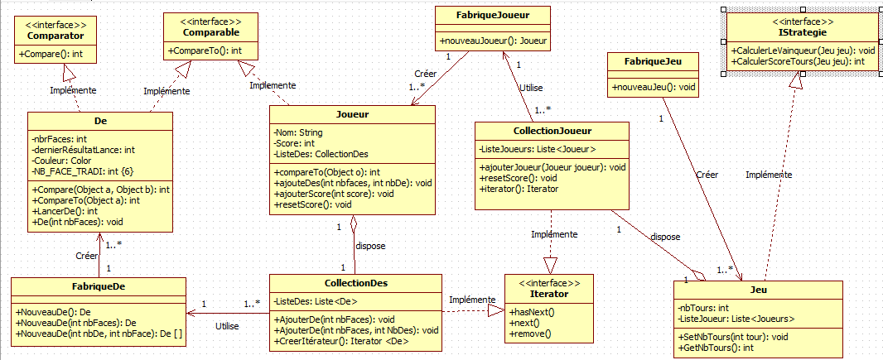

2.3. Description de l'architecture
Pour mettre en place notre architecture Framework « Jeu de Dés » nous avons décidé de mettre en place une classe qui s'occupe d'initialiser le jeu. Concernant la création des dés et des joueurs classe créatrice nommée Fabrique (Dés ou Joueurs) qui s’occupera de créer des instances des dés, des joueurs. En sommes, nous avons différents sous-modules, établies de la façon suivante:
La classe De :
Cette classe est uniquement appelée par la classe « FabriqueDes » qui va permettre d’instancier des dés grâce au constructeur de la classe « De ». Il existe dans cette classe deux constructeurs soit De () par défaut instancie un dé à six face et De (Int nbFaces) qui instancie un Dé selon le nombre de faces souhaité. De plus, grâce à la classe Dé il est possible de comparer les faces de deux dés à l’aide de la méthode compareTo () mais aussi de comparer trois dés par le biais de la méthode compare (). Ces deux méthodes nous retourne un Int valant 1 si les faces sont égales sinon Int vaut 0 lorsque les faces sont différentes.
La classe Joueur :
La classe « Joueur » est uniquement appelée par la classe « FabriqueJoueur », ce qui va permettre d’instancier (créer) des Joueurs par le biais du constructeur de la classe « Joueur ». Il existe dans cette classe un constructeur nommé Joueur (String Nom) permettant d’instancier un joueur selon le nom souhaité lui affectant aussi une Collection de dés avec laquelle il va pouvoir faire ses lancés durant la partie mais aussi de lui affecté un score valant zéro. Au-delà de cet aspect, il est possible par le biais de cette classe d’ajouter soit un ou plusieurs dés à un joueur par les méthodes ajouterDe (Int nbrFaces, Int nbrDe) et ajouterDe (Int nbrFaces). Chaque joueur dispose d’un score et à travers cette classe il est possible d’incrémenter le score du joueur mais aussi de le remettre à zéro. De plus, il est possible de comparer les scores de deux joueurs à l’aide de la méthode compareTo (). Cette méthodes nous retourne un Int valant 1 si les scores sont égaux sinon Int vaut 0 quand les scores sont différents.
La classe FabriqueDes
La classe « FabriqueDes » permet de créer les dés du jeu qui seront affectés dans la Collection de dés de chaque joueur afin qu’ils puissent jouer. La Classe « FabriqueDes » est uniquement appelée par la classe « CollectionDes » afin de pouvoir obtenir des dés sans directement passer par la classe « De ». Ainsi, la « FabriqueDes » utilise constamment la classe « De » afin de pouvoir créer des instances de « De ». Ces créations sont possibles depuis la « FabriqueDes » car elle dispose de deux méthodes nouveauDe () (création d’un dé par défaut à 6 faces) et nouveauDe (Int nbFace) (création d’un dé avec nombre de faces déterminé) par le biais d’un appel des constructeurs de la classe « De ».

La classe FabriqueJoueur :
La classe « FabriqueJoueur » permet de créer les joueurs du jeu qui seront affectés dans la Collection de joueur du jeu. La Classe « FabriqueJoueur » est uniquement appelée par la classe « CollectionJoueur » afin de pouvoir obtenir des instances de « Joueur » sans passer par la classe « Joueur ». Ainsi, la « FabriqueJoueur » utilise constamment la classe « Joueur » afin de pouvoir créer des instances de « joueur ». Ces créations sont possibles depuis la « FabriqueJoueur » car elle dispose d’une méthode nouveauJoueur (String nom) permettant de créer un joueur en faisant directement appel au constructeur de la classe « Joueur ».
La classe CollectionDes :
La « CollectionDes » est directement liée à la classe « Joueur » car chacune de ces instances disposes d’une collection de dés afin de pouvoir jouer. De ce fait, pour pouvoir créer la liste de dés (la collection) la classe « CollectionDes » utilise constamment la classe « FabriqueDes » pour obtenir des instances de dés qui seront ensuite intégrés à la liste de dés de chaque joueur. Ainsi, la cette classe permet donc de créer une liste de dés, d’utiliser une méthode permettant d’ajouter des dés par le biais de « FabriqueDes » mais aussi de créer un Itérateur permettant de pouvoir récupérer les informations de la liste de dés. Il est vrai que la classe « FabriqueDes » implémente l’interface Itérator pour parcourir tous les éléments contenus dans la liste de « De ».
La classe CollectionJoueur :
La « CollectionJoueur » est directement liée à la classe « Jeu » car chaque instance de jeu nécessite des joueurs pour jouer. De ce fait, pour pouvoir créer la liste de joueurs, la classe « CollectionJoueur » utilise constamment la classe « FabriqueJoueur » pour obtenir des instances de joueur qui seront ensuite intégrés à la collection de joueur disposé par la classe « Jeu ». Ainsi, la cette classe permet donc de créer une liste de joueurs, d’utiliser une méthode permettant d’ajouter des joueurs par le biais de « FabriqueJoueurs » mais aussi de créer un Itérateur permettant de récupérer les informations de la liste de Joueur par la classe « Jeu ».
La classe Jeu :
La classe « Jeu » est la classe qui sera initialisée lorsqu'on commence une partie de jeu. C’est cette classe qui contient les règles de jeu du Bunco facilement adaptable à d’autres Jeux. Cette classe implémente l’interface IStrategie afin de définir des méthodes telles que : CalculerLeVainqueur (Jeu jeu), CalculerScoreTours (Jeu jeu)
La classe FabriqueJeu :
La Classe « FabriqueJeu » permet d’instancier un type de jeu par le biais de la classe « Jeu ».
La classe IStrategie :
La classe « IStrategie » est directement liée à la classe « Jeu » mais aussi indirectement à« FabriqueJeu ». La classe « IStrategie » est une interface permettant d’initialiser le squelette du jeu. Cette interfaces implique notamment l’implémentation des méthodes CalculerLeVainqueur (Jeu jeu), CalculerScoreTours (Jeu jeu) pour le bon fonctionnement du jeu.

2.4. Faiblesses de la conception
Décrivez les faiblesses de votre conception et des solutions possibles pour remédier à ces points faibles. (maximum 1 page)

Remarques :
- Essayez d'identifier les problèmes les plus importants.
- Trouvez des problèmes et des améliorations possibles - ne gagnez mentionnez pas dans cette section que votre programme est bien fait.

2.5.Diagramme de séquence (uml)
Voici ci-dessous les étapes d’exécution du logicielles à travers les diagrammes de séquences. Ces diagrammes ont était élaboré à l’aide de Visual paradigm.

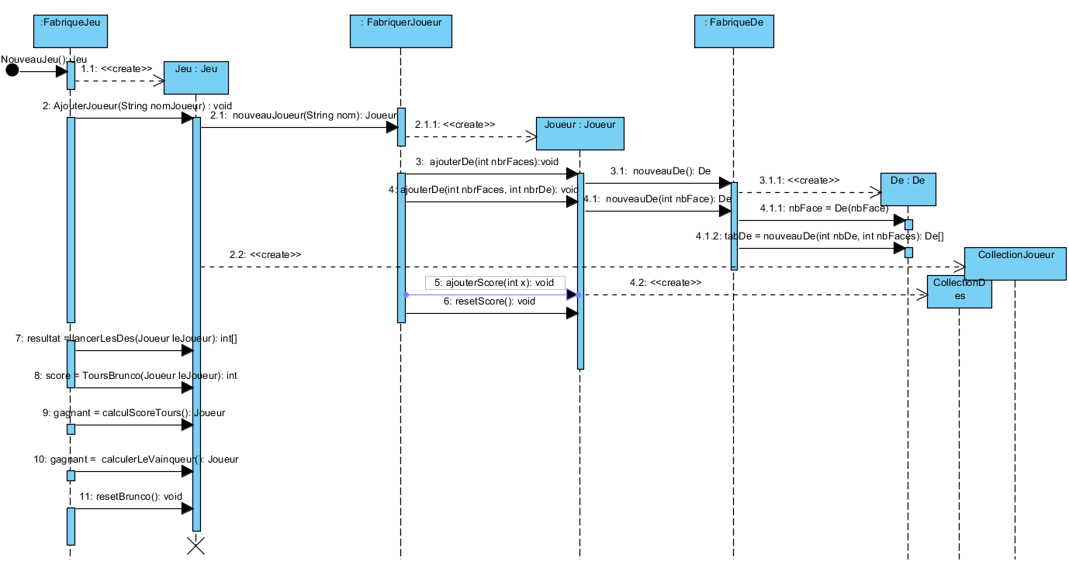
Ceci est la séquence globale du déroulement du programme
La classe FabriqueJeu créer l’objet Jeu. Ce dernier appelle la fonction nouveauJoueur() qui se charge de créer l’objet Joueur à partir de la classe FabriquerJoueur. Dès sa creation, l’objet Joueur appeler les fonctions ajouterDe() qui par la suite appellent les fonction nouveauDe() pour créer les Des du joueur à partir de la classe FabriqueDe. Le résultat de la création doit être sauvegardé par la classe CollectionDes ainsi les Joueur dans la classe CollectionJoueur.
Ensuite, le programme prend soin de récupérer les scores de chaque tour, puis calculer et comparer pour déterminer le vainque. (Nous allons détailler ces algorithme et ses calcule dans les diagrammes qui suivent)

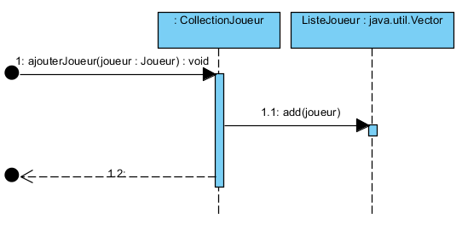
Lors de l’ajout d’un joueur, la classe CollectionJoueur l’ajoute dans la ListeJoueur sous forme de tableau vecteur de java.

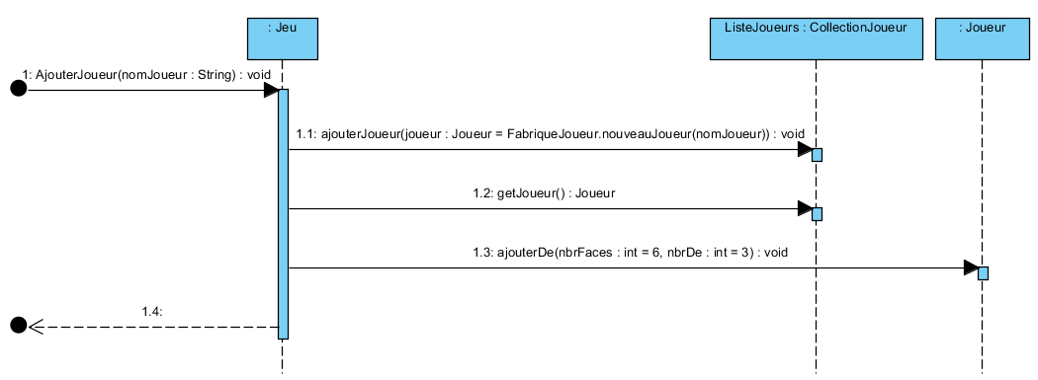
La classe Jeu appelle la fonction ajouterDe() qui créer les des du Joueur en question.
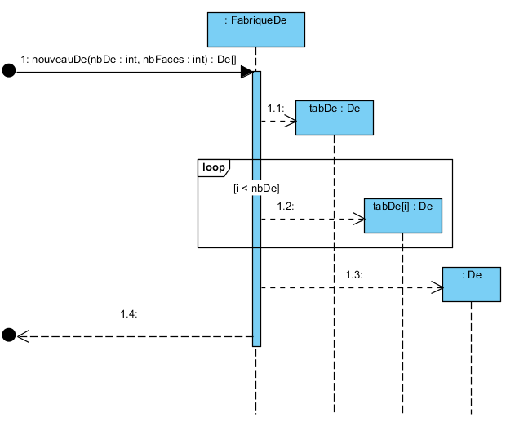
Lors de la création des Des, la classe FabriqueDe réserver un tableau pour sauvegarder les Des.
Pour chaque Des on crée les 6 faces en commençant de 1 à 6 et on refait ceci pour le nombre de De de chaque joueur (3 fois dans ce jeu)

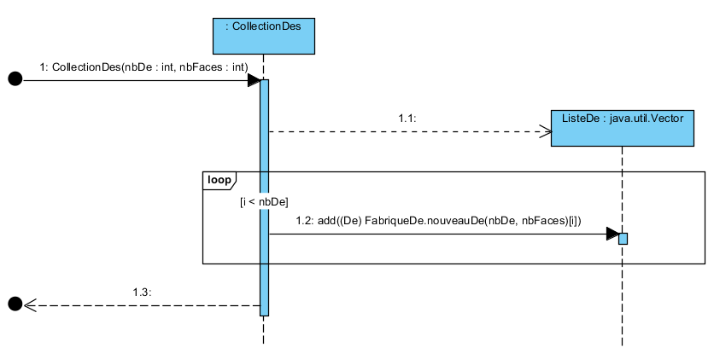
La classe CollectionDes utilise la classe Vector de java pour arranger les Des créer a fin de facilité leurs utilisation lors de l’iteration (même concept pour la classe CollectionJoueur).

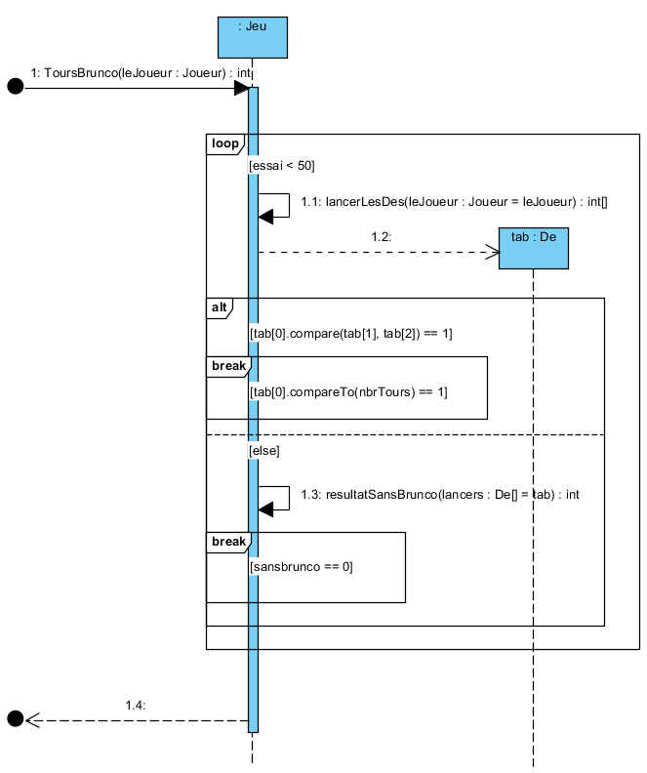
Ici on utilise une boucle, une alternative et deux scenarios d’exceptions break. Ceci est le tour de Bunco pour chaque joueur.
Au départ, le Joueur appel la fonction lancerLesDes() tant qu’il respecte les conditions il lance encore jusqu’à la limite des essai (50), ses résultat seront stocker dans un tab :De puis on compare s’il a un brunco on lui attribut 21 points, sinon on évoque le premier scénario; si les Des sont pareille on lui attribut 5 points, sinon calcule les point accumuler pendant le tour. Le second scénario on vérifie le nombre de point à ajouter sans le brunco.

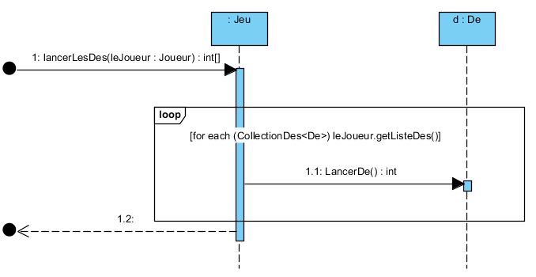
Ici, pendant le tour, l’appel de la fonction LancerLesDes() lance une boucle qui s’arrête quand la condition est valide. Et elle fait appel au moins une fois la méthodes LancerDe().

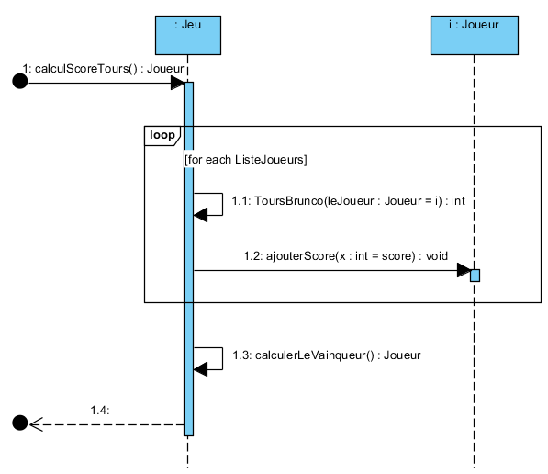
Le calcul du score se fait dans une boucle pour chaque joueur, la methode ajouterScore() sauvegarde le résultat dans l’objet de chaque Joueur.
calculerLeVainqueur() va itérer les résultat des joueur puis les comparer et retourne le joueur avec le score le plus élevé.

2.5.1. Exemple qui illustre la dynamique du patron stratégie

2.5.2. Autre diagramme de séquence

3.Décisions d'implémentation

Les décisions d'implémentation concernent la programmation (le code) de l'architecture logicielle conçue à la section précédente, ce qui signifie des décisions notamment liées aux points suivants :
- Fonctionnement interne d'une classe
- Algorithmes utilisés
- Librairies, fonctions de librairies, utilisées

Remarques :
- Choisissez des décisions qui démontrent l'originalité de votre implémentation.
- Évitez les décisions implicites, telles que celles directement liées aux contraintes de développement. Par exemple, « décider » de respecter l'énoncé est implicite. Une décision pertinente comporte plusieurs possibilités concurrentes pouvant chacune respecter les contraintes de l'énoncé.

3.1.Décision 1 : titre de la décision d'implémentation
Décrivez, en subdivisant bien votre texte selon chaque aspect :
- Contexte: le problème résolu.
- Solution 1: votre solution d'implémentation 1
- Solution 2 : votre solution d'implémentation 2
- Choix de la solution et justification : quant à l'efficacité, la qualité (clarté, convenance, complétude, cohésion, cohérence), l'extensibilité et/ou l'ergonomie du logiciel.

Remarque :
- Ne mettez aucun code
- Indiquez des références complètes. Par exemple, si vous citez une méthode, citez dans quelle classe (et même dans quelle librairie selon le cas) elle se trouve.
- Soyez précis.

3.2.Décision 2 : titre de la décision d'implémentation

4.Conclusion

En sommes, le laboratoire 3 consistait en la mise en place d’une librairie de classe réutilisable « Framework » pour des jeux de dés. Notre application à donc pour objectif de mettre en place un « cadriciel » qui permettra facilement d’implémenter des applications de type jeux de dés. L’utilisation des patrons de conceptions est la condition principale pour la mise en place de cette application soit : la méthode Template, le patron Stratégie ainsi que le patron Itérateur. L’application doit être conçue dans l’optique d’être ré applicable dans divers alternatives d’un jeu de dés, d’où l’utilisation des patrons de conceptions. Il faut donc prendre en compte que certains éléments peuvent variés selon les règles d’un jeu de dés telles que :
- le nombre de faces qu'a un dé
- le nombre de dés par joueur, le nombre de joueurs
- le nombre de tours dans un jeu et aussi
- le calcul des scores des joueurs.
Concrètement, l’application se doit d’être l’ossature des jeux de dés et les classes utilisées doivent facilement être modulable pour les différentes variantes du jeu. Enfin, l’application doit être entièrement testée grâce à l’utilisation des unités de test JUnit et ainsi concevoir des classes jumelles permettant de valider ces tests.
Ainsi en prenant en compte ces objectifs, notre application a permis de répondre à ces besoins grâce aux classes suivantes :
La classe De : Cette classe nous permet de répondre au besoin de la création de dés. Avec celle-ci, nous pouvons instancier un objet de type dés qui pourra prendre comme paramètre le nombre de face souhaitée pour le dé en question (Constructeur De () et Constructeur (Int nbFaces)). Cependant, chaque classe qui souhaite instancier un dé ne peut passer directement « De » De plus, dans cette classe il est possible de simuler le lancer d’un dé par la méthode lancéeDe () qui utilise la méthode « Math.random () » pour affecter une valeur aléatoire à la face du dé allant de 1 au nombre de face du dé.
La classe Joueur : Par le biais de cette classe, on répond au besoin de la création de joueurs. « Joueur » permet d’instancier des joueurs grâce au constructeur par défaut de la classe qui nécessite une chaine de caractère en paramètre (un nom) afin de pouvoir instancier un joueur.

La classe FabriqueDes : Cette classe nous permet de répondre à l’objectif de création de dé. Toutes les classes qui désire créer (instancier) un dé doivent passer par la classe FabriqueDes afin d’en obtenir un. Ceci répond aussi au besoin du patron de conception Fabrique.
La classe FabriqueJoueur : Permet d’accomplir l’objectif de création de joueurs. Toutes les classes qui désire créer (instancier) un joueur doivent passer par la classe FabriqueJoueur afin d’en obtenir un. Ceci répond aussi au besoin du patron de conception Fabrique.
La classe CollectionDes : Grâce à cette classe, il est possible d’instancier une collection contenant les dés qui sont propre à un joueur. Chaque joueur dispose de sa propre collection de dés. Ainsi, cette collection est utilisée pour stocker mais aussi permet d’instancier un Itérateur pouvant parcourir cette collection aisément avec l’implémentation d’Itérator.
La classe CollectionJoueur : Par cette classe, il est possible d’instancier une collection contenant les Joueurs du jeu. Ainsi, cette collection est un élément central dans l’application car elle utilisée pour stocker les joueurs mais implicitement les dés et les scores des joueurs. De plus, elle permet d’instancier un Itérateur pouvant parcourir cette collection aisément avec l’implémentation d’Itérator.
La classe Jeu : La classe « Jeu » permet d’établir les règles du jeu. Elle contient notamment les règles de jeu du Bunco facilement adaptable à d’autres Jeux. Cette classe implémente aussi l’interface IStrategie afin de définir des méthodes telles que : CalculerLeVainqueur (Jeu jeu), CalculerScoreTours (Jeu jeu) qui sont communes à toutes les mutations du jeux de dés.

La classe FabriqueJeu : Ainsi, FabriqueJeu est comme son nom l’indique la classe qui va permettre l’instanciation d’un jeu de dés en prenant en compte les spécificités de chacun.
La classe (Interface) IStrategie : Par le biais de cette classe on applique le patron de conception Stratégie. Afin de pouvoir calculer les scores des joueurs, le vainqueur, le vainqueur du tour, chaque Jeu devra implémenter cette interface car toutes ces fonctions (méthodes) sont communes à toutes les variantes du jeu de dés. Dès lors, si les jeux disposent de particularités alors ils devront définir eux même de nouvelles méthodes pour appliquer leur jeu.
Malgré que l’application réponde convenablement aux objectifs, celle-ci peut néanmoins être améliorée par l’utilisation d’autres patrons de conceptions. Cela va permettre une meilleure flexibilité pour l’adaptation du cadriciel à différentes variantes du jeu de dés.
En conclusion, ce laboratoire nous a permis de pouvoir prendre conscience de nombreuses fonctions telles que :
- L’utilisation des patrons de conceptions : la méthode Template, le patron Stratégie ainsi que le patron Itérateur.
- L’utilisation de l'interface Comparable et Comparateur
- Les diagrammes de classe UML ainsi que les diagrammes de séquences
- Les unités de test avec JUnit avec la conception de classes jumelles
- Et enfin de comprendre l’utilité d’un cadriciel
Tous ces éléments nous ont étés entièrement bénéfique et nous permettrons de les réutiliser dans des applications futures.

5.Références

- http://www.visual-paradigm.com/

